**PARCUL NATURAL VĂCĂREȘTI**

Parcul Natural Vacaresti este primul parc urban al tarii,cel mai mare spatiu verde al capitalei. A fost infiintat prin HG nr 349/11.05.2016. Este situat la 5 km de centrul capitalei .

Un parc natural este o arie protejata administrata in principal pentru conservarea peisajului si recreere. Asociatia Parcului National Vacaresti a initiat infiintarea parcului si l-a administrat pana in anul 2018, cand ONG-urile au fost eliminate din administrarea ariilor nationale protejate.

Administratorul actual al Parcului National Vacaresti este Agentia Nationala pentru Arii Naturale Protejate .

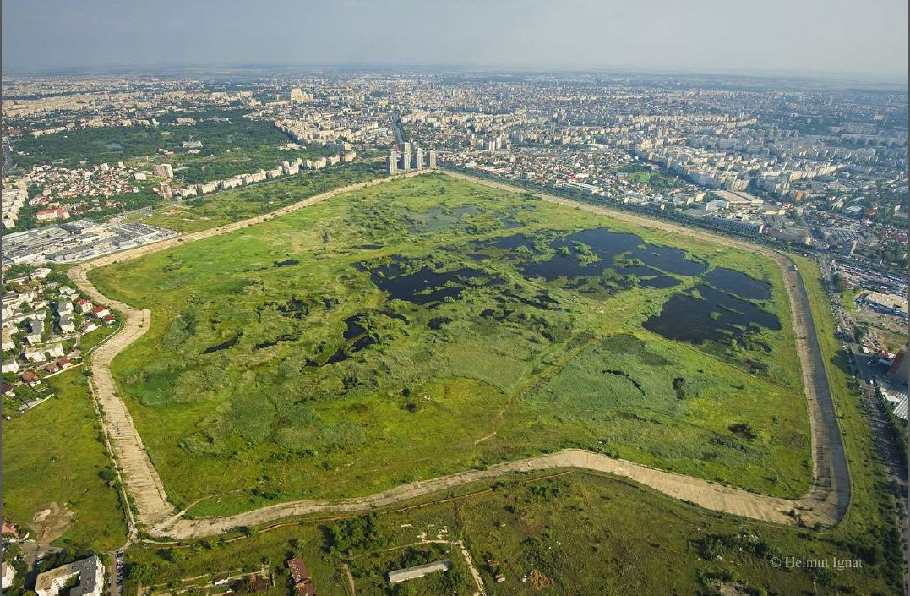

Vedere asupra Parcului Natural Vacaresti

**ISTORIC**

Inainte de anul 1988, zona in care se afla acum parcul marca periferia de S-E a Bucurestiului, neasfaltata, cu locuinte rare si gradini intinse, conectate printr-o retea modesta de strazi dintre care unele exista si azi, cum ar fi :Gladitei, Povestei. Propietarii de terenuri si locuinte au fost expropiati, regimul comunist demarand aici o ampla lucrare hidrotehnica: Amenajarea Lacului Vacaresti. Lacul urma sa fie alimentat gravitational din Arges, pe o distanta de 27 km via Lacul Mihailesti, din aductiune realizandu-se doar 14 km.

Aceasta solutie a fost abandonata, iar bazinul creat a fost umplut, pana la urma prin pomparea apei din Dambovita. Din cauza defectelor de executie , s-au produs infiltratii ce-au inundat zonele invecinate, in mod special pe cea a serelor din Popesti-Leordeni, ceea ce a dus la suspendarea temporara a lucrarilor si dupa anul 1989, la abandonarea definitiva a proiectului. In anul 2000 in lipsa interventiei umane, zona s-a renaturat, fiind usor, usor populata de numeroase specii de plante si animale. In anul 2012, ca urmare , a semnalarii existentei unui numar impresionant de specii de pasari, dintre care unele rare, si a unei indelungate documentari fotografice, o echipa de specialisti in arii protejate, si-a asumat misiunea infiintari parcului natural.

A urmat un proces minutios de cercetare, documentare, lobby si mobilizare civica, care a condus la declansarea Parcului National Vacaresti prin Hotarare de Guvern, in anul 2016.

**SPECII ȘI HABITATE**

Pe teritoriul parcului nu sunt habitate naturale, fiind vorba de comunitati recent instalate. Totusi, Parcul National Vacaresti ramane ultima zona dintr-o suprafata mai larga cu vegetatie specifica zonelor umede, unde sunt citate cateva specii mai deosebite, cum ar fi: relictul pentru campie Menyanthes trifoliata; specia de interes comunitar Lindernia procumbes sau Wolffia arrhiza, o specie foarte rara, considerata amenintata la nivel national. Conform descrierii habitatelor din Romania, in Parcul National Vacaresti au fost identificate: R2202 Comunitatii danubiene cu Lemna minor, Lemna trisulca, Spirodella polyrhiza si Wolffia arrhiza(aceste comunitati au corespondent habitatul Natura 2000 cu cod 3150; R5305 Comunitati antropice cu Typha angustifolia si Typha latifolia; Comunitati Antropice cu Polygonum aviculare, Lolium perenne, Sclerochloa dura si Plantago major; Comunitati antropice cu Agropyron repens; Arctium lappa;Artemisia annua; Ballota nigra. Dintre speciile arborescente predomina speciile de salcie: Salix alba; Salix fragilis (rachita); Salix cinerea(zalog) si plop (Populus sp), Salcioara (Elaeagnus angustifolia ), dar si specii exotice precum cenusarul (Otetarul chinezesc sau arborele paradisului Ailanthus altissima), frasinul american (Fraxinus pennsylvanica) si ulmul siberian (ulmus pumilla) sau specii fructifere comune precum: corcodusul (Prunus cerasifera ), dudul alb(Morus alba) si nucul (Juglans Regia). Dintre arbusti sunt prezenti gladita (Gleditsia triacanthos), macesul, murul, paducelul, socul. Inventarul floristic al parcului numara 331 specii si subspecii, dintre care 266 native.

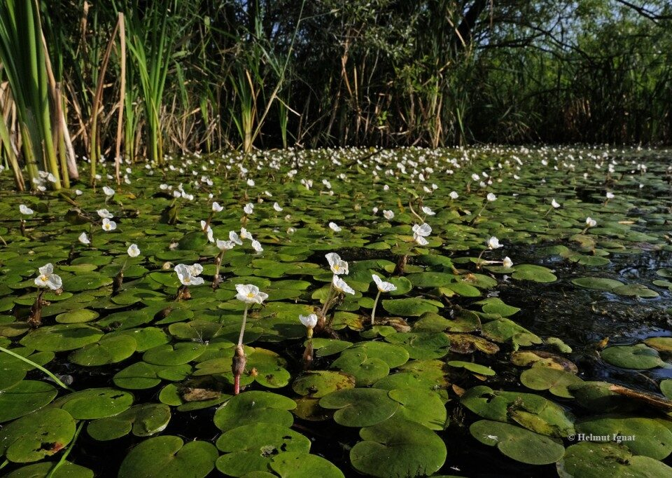

Fauna unui lac din Parcul Natural Vacaresti

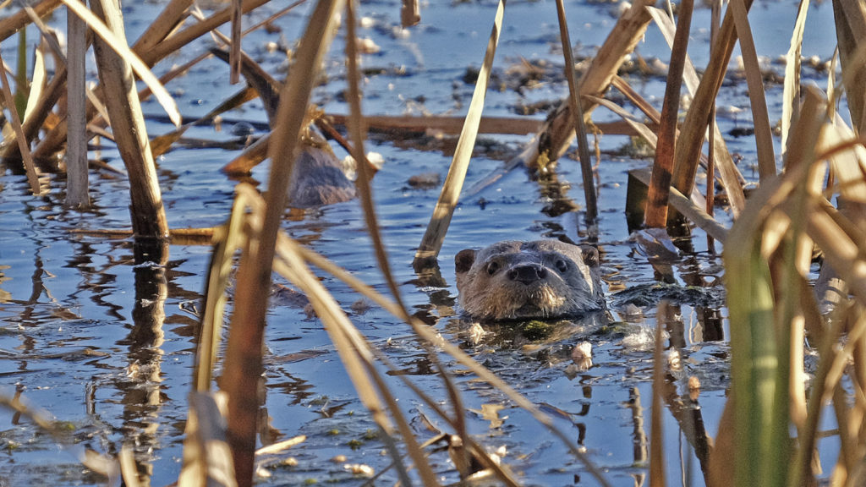

Vidra in Parcul Natural Vacaresti

**BENEFICII**

Parcul National Vacaresti este cel mai mare spatiu al capitalei. Daca il privim dintr-un avion care nu zboara foarte sus, vom vedea ca predomina culorile verde si albastru. Putem numara cateva mii de arbori, in special salcii si intinderi largi de stufarisuri, pajisti alcatuite din ierburi si tufisuri .

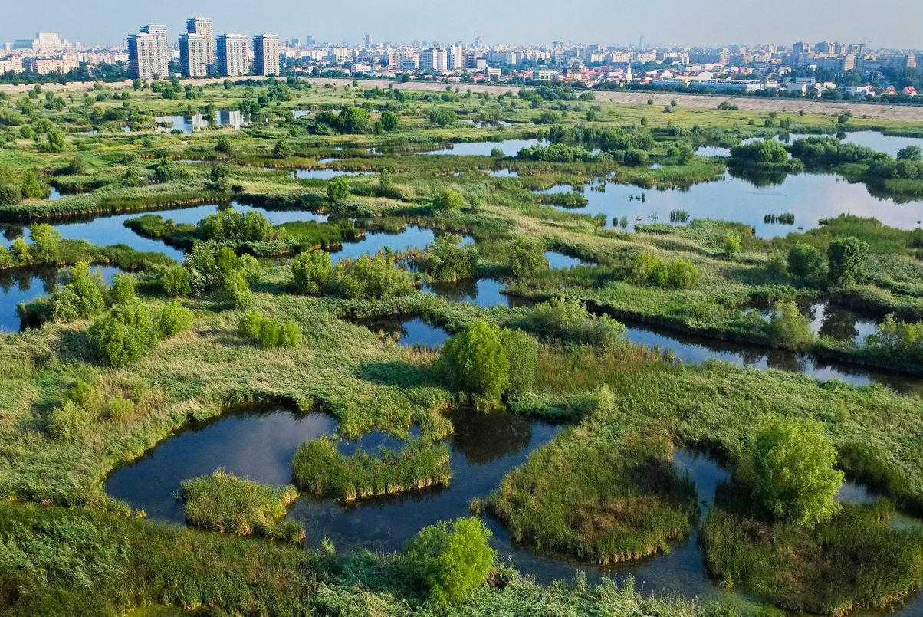

Vedere de ansamblu a Parcului Natural Vacaresti

**RECREEREA**

Tot acest mozaic impresionant de culori si esente ofera multe servicii si beneficii comunitatii locale si orasului . Cel mai apreciat beneficiu pe care, in special bucurestenii il primesc nemijlocit, este recreerea. Ei au la dispozitie o suprafata de 183 de hectare cu alei pietruite sau salbatice pentru plimbari mai lungi sau mai scurte, timp in care pot uita pentru scurt timp de zgomotulul orasului si pot asculta cantecul pasarelelor, fosnetul naturii sau cantecul vantului.

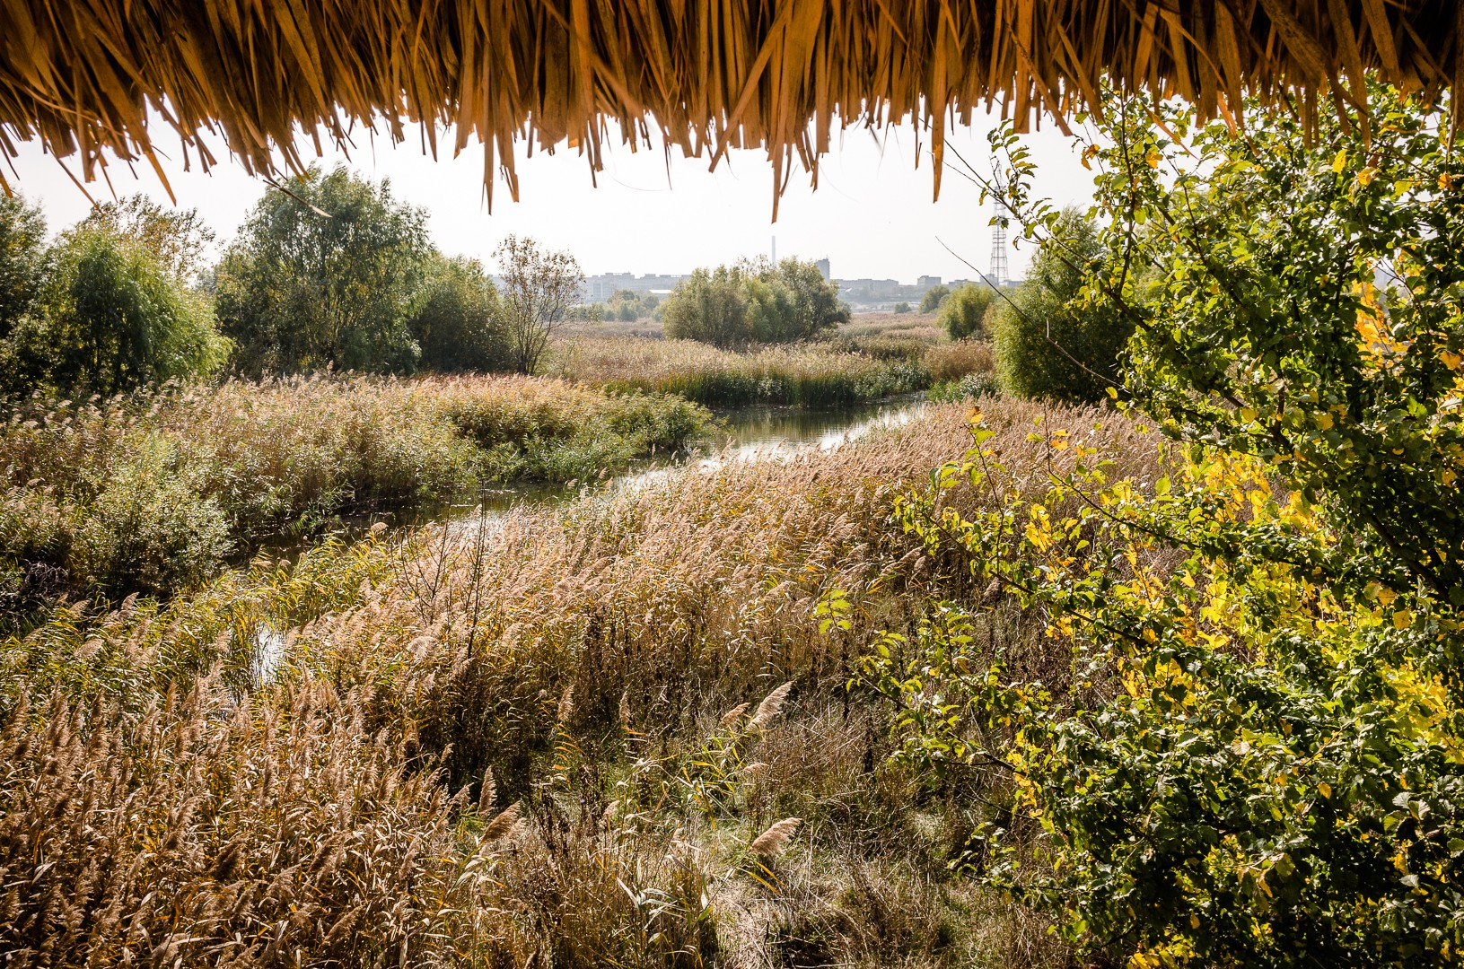

Vedere din foisor – Parcul Natural Vacaresti

**PLĂMÂNUL ORAȘULUI**

Arborii parcului (peste 5000) fixeaza poluantii din aer si ofera oxigen, improspatand aerul prin procesul de fotosinteza. Parcul National Vacaresti este un adevarat plaman alaturi de celelalte parcuri ale orasului.

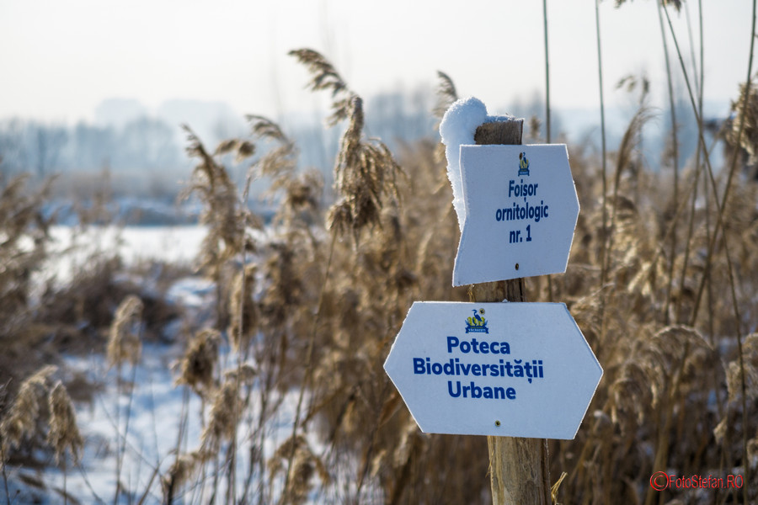

Panouri din Parcul Natural Vacaresti

Situat in mijlocul a 15% din populatia Romaniei, parcul este o adevarata scoala dedicata naturii. Functia educativa si de informare reprezinta, probabil, cel mai valoros serviciu oferit de parc. Sunt amenajate doua poteci tematice dedicate biodiversitatiisi istoricului locurilor.

Poteca biodiversitatii masoara 2,5 km si strabate principalele zone naturale ale parcului cum ar fi: zona de zavoi; zona de lacuri, zona inundabila de mlastini, zone de vegetatie scunda de camp; zone de stufaris;

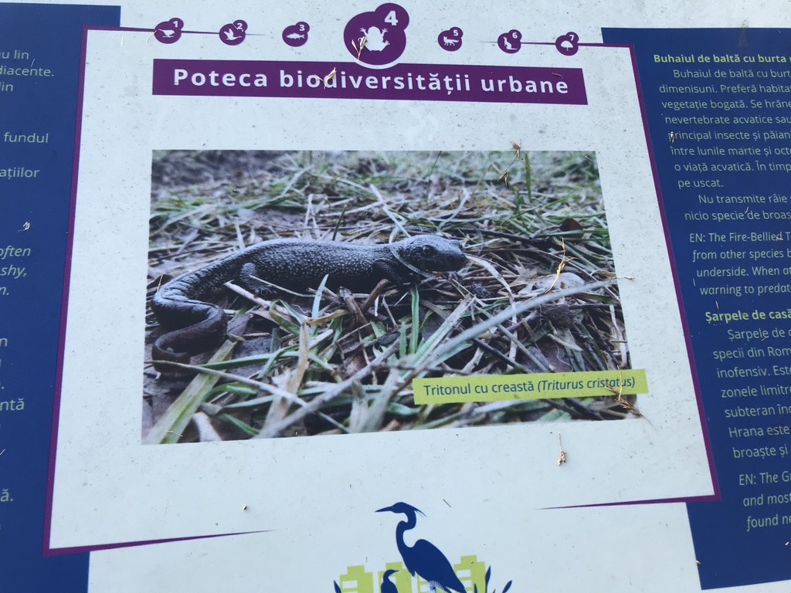

Panou informational din Parcul Natural Vacaresti

Este un traseu circuit care porneste de la intrarea din strada Gladitei,fosta Strada Lunca Barzesti . Exista un foisor de observatie din lemn, care ofera perspectiva celor mai intinse locuri din parc. Poteca continua pe langa un izvor care tasneste de sub o placa de beton. Exista un punct de informare amenajat in casuta rangerilor si un alt foisor ornitologic. Mai exista, crang de salcii, plopi, zone de stufaris. Traseul de dig este abordabil pe orice vreme si ofera o priveliste frumoasa a parcului. Traseul are lungimea de 5,3km. Parcul National Vacaresti este un loc antropic aflat in cartierul Vacaresti din Bucuresti . Este arie protejata si este numita asa-zisa ̔ Delta Bucurestiului ̕.

Aici se gasesc peste 172 de specii de pasari, insecte, pesti, reptile, amfibieni si numeroase mamifere. Pentru ca natura sa isi urmeze cursul vietii, parcul are nevoie de: monitorizare, studii de cercetare, un plan de management si structura de administrare.

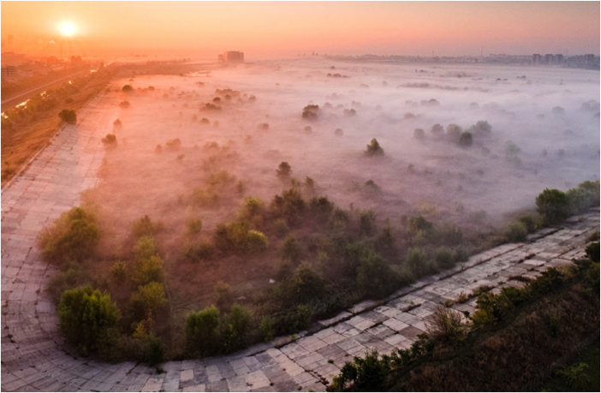

Parcul Natural Vacaresti – toamna